**MINI-DOCUMENTATION PRO**

**GIT**

QUESTIONS :

1. détailler l’installation, l’histoire et l’utilité de Git.
2. Explication des commandes : init, add, push, pull, diff, config, status branch, checkout, remote, merge, fetch, stash, log.
3. Mettre ce fichier sur Git.

SOMMAIRE :

# 

# 

**Introduction** **2**

**Installation de Git** **3**

**Les commandes** **5**

# 

# Introduction

Ce logiciel créé par Linus Torvalds auteur du noyau Linux est un logiciel de gestion de versions décentralisé. C’est un logiciel qui permet de stocker un ensemble de fichiers en conservant la chronologie de toutes les modifications qui ont été effectuées dessus.

Git est une sorte de dépôt distant, Il permet de stocker certaines versions qu'on lui aura envoyées, afin de garder un historique délocalisé.

Lancé le 10 avril 2008, ce service web d’hébergement est détenu par Microsoft. Son nombre d’inscription s’élève à 14 millions.

Build software better, together ; Where software is built

# Installation de Git

1. Ouvrir le [site Web de Git](https://git-scm.com/).
2. Cliquez sur le lien Télécharger pour télécharger Git.
3. Une fois téléchargé, lancez l’installation à partir du navigateur.
4. Dans la fenêtre Sélectionner les composants, laissez toutes les options par défaut cochées et vérifiez les autres composants supplémentaires que vous souhaitez installer.
5. Ensuite, dans l’éditeur Choix par défaut utilisé par Git.
6. Ensuite, dans l’environnement Ajuster votre PATH, il est conseillé de conserver l’option Utiliser Git par défaut dans l’option Invite de commandes Windows sélectionnée, comme indiqué ci-dessous. Cette option vous permettra d’utiliser Git à partir de Git Bash ou de l’invite de commandes Windows.  
   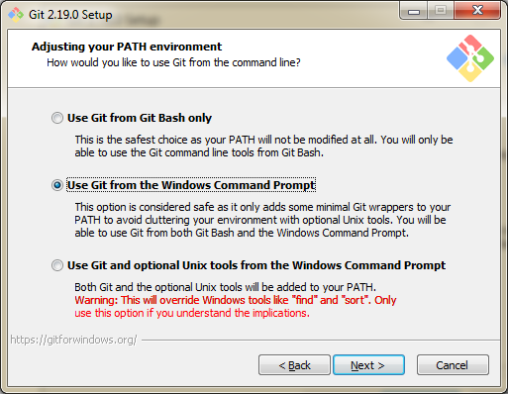
7. Ensuite, laisser la valeur par défaut sélectionnée sous Utiliser OpenSSH.
8. Ensuite, dans Choix du moteur de transport HTTPS, laissez la valeur par défaut Utiliser la bibliothèque OpenSSL sélectionnée.
9. Dans Configurer les conversions de fin de ligne (**Checkout Windows-style, commit Unix-style line endings**) , sélectionnez l’option Extraire le style Windows, validez les fins de ligne de style Unix sauf si vous avez besoin d’autres fins de ligne pour votre travail.
10. Dans la fenêtre Configuration de l’émulateur de terminal à utiliser avec Git Bash, sélectionnez Utiliser **MinTTY** (le terminal par défaut de MSYS2).
11. Une fois terminé, vous pouvez cocher l’option Lancement de Git Bash si vous souhaitez ouvrir une ligne de commande Bash ou si vous avez sélectionné la ligne de commande Windows exécutant Git à partir de la ligne de commande Windows.

# 

# 

# Les commandes

mdkir :



Cette commande va permettre de créer un répertoire de mon projet.

init :



Cette commande va permettre d’initialiser le répertoire dans Z:/projet/.git/

add :



Cette commande va me permettre de faire entrer en scène le fichier projet1, et de l’ajouter à la liste des fichiers à commiter.

remote :



Cette commande va permettre de créer un remote nommé ‘origin’ pointant mon dépôt Github

push :



Cette commande va envoyer mes commits dans la branche “master” sur Github.

A la suite de cette commande, je dois saisir mes identifiants.

git pull :

Cette commande est utilisée pour mettre à jour un répertoire de travail local avec les données d’un repository distant. Elle regroupe les commandes git fetch suivie de git merge.

status :

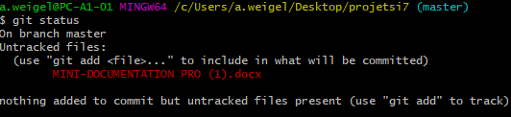

Cette commande permet d’afficher les chemins afin de pouvoir déterminer quels fichiers sont dans quel état.

checkout :

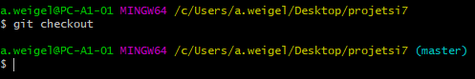

Cette commande va permettre de se placer sur la branche à conserver.

Branch :





Cette commande permet de créer une branch.

commit :

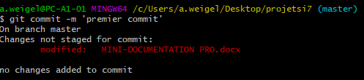

Cette commande va commite les fichiers en ajoutant le message ‘premier commit’